Книжная выставка «Лермонтов: жизнь и судьба»
Михаил Юрьевич Лермонтов - один из самых известных русских поэтов, и признание к нему пришло еще при жизни. Его творчество, в котором сочетались острые социальные темы с философскими мотивами и личными переживаниями, оказало огромное влияние на поэтов и писателей XIX–XX веков.
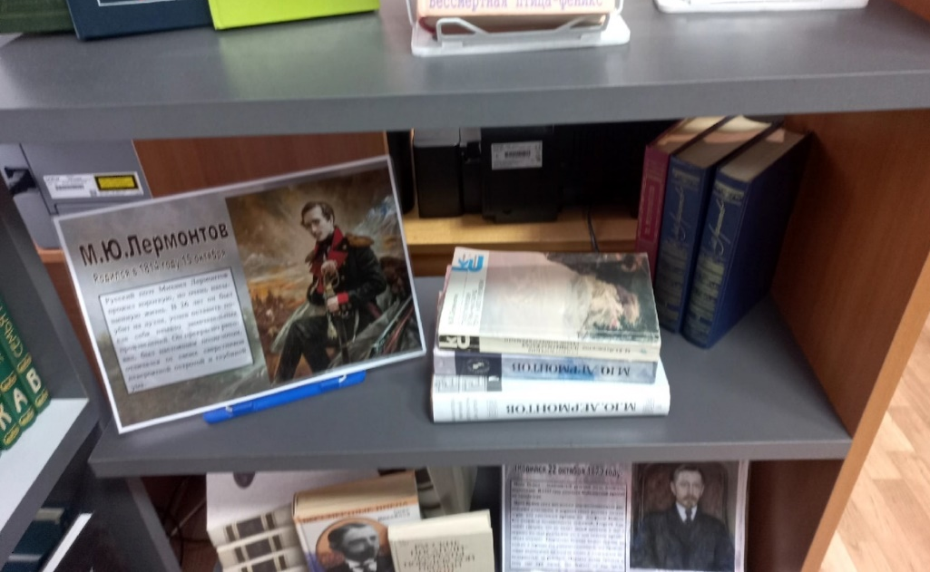
2 октября, к 208-летию Михаила Юрьевича Лермонтова, для читателей была представлена выставка «Лермонтов: жизнь и судьба», в неё вошли интересные факты и биография поэта, также книжные сборники.

